Analyses demandées # 2

1 -Pour le tableau « Quête d’information » selon le sexe, je n’ai pas la valeur P, SVP l’ajouter.
Variable BC6Q1SQ1
2 -J’aimerais faire une typologie des huit marqueurs objectifs et subjectifs ensemble et non pas faire une comparaison entre les deux.
3- BC6Q1SQ4- Au cours d'une journée typique, environ combien de temps passez-vous à regarder, lire ou écouter les nouvelles sur la politique et/ou l'actualité ?
SVP Transformer la variable heures en minutes, additionner toutes les minutes ensemble et les croiser avec le sexe et l’âge
4- Le libellé de la légende n’est pas le bon dans ce graphique

Graphique XXX
Somme de l’importance des marqueurs objectifs et sociaux selon
l’utilisation des réseaux sociaux
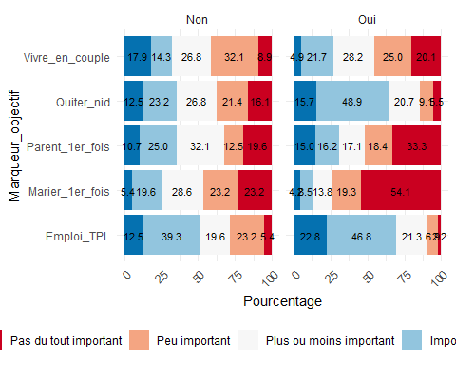

Et j’aurais besoin de ces sept tableaux
Inscrit ou non à au moins un compte de réseaux sociaux selon l’âge
Nombre de comptes MSN inscrits selon le sexe
Nombres de MSN utilisés régulièrement selon le sexe
Nombres d’heures passées sur les MSN par jour selon le sexe
Activités faites sur les médias sociaux numériques par le sexe
Effets négatifs par le sexe et par l’âge
L’importance des différentes sources d’information selon le sexe

Être inscrit ou non à au moins un réseau social numérique.

